Vielen Dank, dass du dir unsere Anschreiben-Vorlage heruntergeladen hast! Es handelt sich hierbei um einen Mustertext, den du, um ihn zu verwenden, individualisieren und inhaltlich anpassen solltest.

Lösche dazu diese Seite aus diesem Dokument und ergänze das Anschreiben mit deinen persönlichen Informationen. Die Seite kannst du ganz einfach löschen, indem du alle Inhalte auf dieser Seite markierst und die Entfernen-Taste („Entf“) drückst.

Wenn du dir beim Erstellen deines Anschreibens unsicher bist und inhaltliche Unterstützung brauchst, empfehlen wir dir den kostenlosen Bewerbungsgenerator von bewerbung2go. Dieser bietet dir einige Hilfestellungen und Designoptionen, mit denen du deine individuelle Bewerbung erstellen kannst.

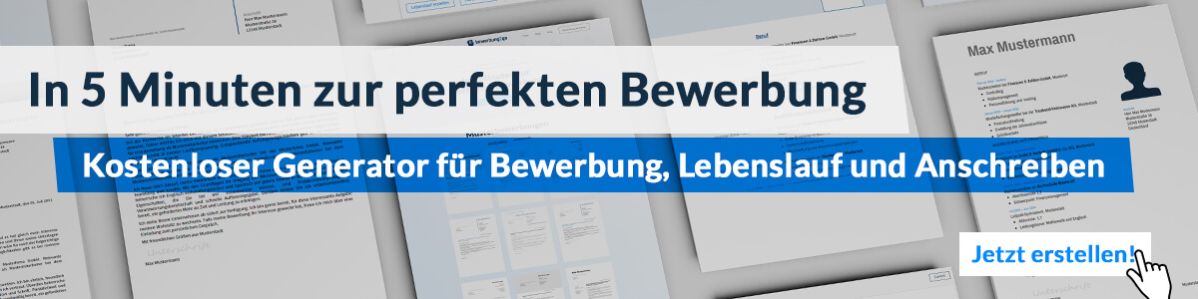
Hier entlang zum kostenlosen Bewerbungsgenerator von bewerbung2go

Arbeitgeber GmbH
Name Nachname
Straße 123
12345 Musterstadt
Musterstadt, 31.07.2026

Bewerbung als Game Producer

Sehr geehrte Damen und Herren,

die Projekte Ihres Studios zeichnen sich durch kreativen Anspruch und eine technisch saubere Umsetzung aus – Qualitäten, die ich in meiner bisherigen Laufbahn als Game Producer mitgetragen und gestaltet habe. Die Möglichkeit, mit einem Team zu arbeiten, das konsequent auf Qualität setzt, ist für mich der richtige nächste Schritt.
Nach meinem Studium der Medieninformatik an der Hochschule Augsburg sammelte ich erste Branchenerfahrung bei einem Entwicklerstudio in Köln, zunächst als Assistant Producer. In dieser Rolle begleitete ich die Entwicklung eines Mobile-Titels über zwei Produktionszyklen hinweg – von der Konzeptionsphase bis zur Veröffentlichung. Schnell übernahm ich Verantwortung in der Ressourcenplanung, Sprintorganisation und QA-Koordination.
In meiner aktuellen Position bei PixelForge Games bin ich seit vier Jahren für mehrere Plattformtitel verantwortlich. Ich steuere interdisziplinäre Teams von bis zu 30 Personen und koordiniere externe Partnerstudios im Bereich Art und QA. Die Einführung eines datenbasierten Iterationsprozesses innerhalb der LiveOps-Phase führte zuletzt zu einer deutlichen Verbesserung des Retention-Index bei zwei Titeln.
Neben technischer Affinität bringe ich ein Gespür für Spielmechaniken und User-Experience mit – entscheidend, um kreative Visionen effizient in produktionsreife Formate zu übersetzen. Mein Führungsstil ist strukturiert, lösungsorientiert und auf das Team abgestimmt.
Gerne erläutere ich Ihnen in einem persönlichen Gespräch, wie ich meine Erfahrung gezielt für Ihre Projekte einbringen kann.
Gerne erläutere ich Ihnen in einem persönlichen Gespräch, wie ich meine Erfahrung gezielt für Ihre Projekte einbringen kann.

Mit freundlichen Grüßen


Dennis Kork

